SELLO

el 20/03/2023 | 39585 / 2023
Registrado | de entrada
 | Nº

Grupo Municipal Unidas Podemos Izquierda Unida-Verdes Equo

PREGUNTA QUE PRESENTA AURELIA GARCÍA MUÑOZ, PORTAVOZ DEL GRUPO MUNICIPAL UNIDAS PODEMOS IZQUIERDA UNIDA-VERDES EQUO, DEL EXCMO. AYUNTAMIENTO DE CARTAGENA, SOBRE AULA DE LA NATURALEZA DE LOS URRUTIAS

MOTIVACIÓN DE LA PREGUNTA

En diferentes ocasiones en esta legislatura, y anteriormente nuestras compañeras de CTSSP, hemos reclamado la puesta en marcha y adecuación del Áula de la Naturaleza en Los Urrutias.

Remitiéndonos al Pleno Ordinario de 26 de mayo de 2022, pregunta 3.8 de este grupo municipal, el Sr. Padín manifestó que veríamos en esta legislatura la puesta en valor de este espacio, que estaban en ello, que era un compromiso del equipo de Gobierno y del mismo Sr. Padín con los vecinos y vecinas, que se le iba a dar un uso educativo, divulgativo, científico y turístico.

Casi un año después, la imagen del Áula de la Naturaleza es la que se acompaña en esta pregunta.

Por lo expuesto elevo al Pleno la siguiente PREGUNTA:

- ¿Qué actuaciones se han realizado en los últimos meses para adecuar el Aula de la Naturaleza de Los Urrutias?

- ¿Hay algún plan o actuación, con presupuesto suficiente para adecuar este espacio, tal y como se comprometió este equipo de Gobierno con los vecinos y vecinas de la zona?

En Cartagena, a 20 de marzo 2023.

Fdo.: Aurelia García Muñoz

Portavoz del Grupo Municipal

Unidas Podemos Izquierda Unida-Verdes Equo

1

Excma. Sra. Alcaldesa del Ayuntamiento de Cartagena

AYUNTAMIENTO DE CARTAGENA Código Seguro de Verificación: H2AA KKWY 9NMJ RR9C A7V2

2023-03-23 Pregunta Aula de Naturaleza de Los Urrutias

La comprobación de la autenticidad de este documento y otra información está disponible en https://cartagena.sedipualba.es/ Pág. 1 de 2

SELLO

el 20/03/2023 | 39585 / 2023
Registrado | de entrada
 | Nº

Grupo Municipal Unidas Podemos Izquierda Unida-Verdes Equo
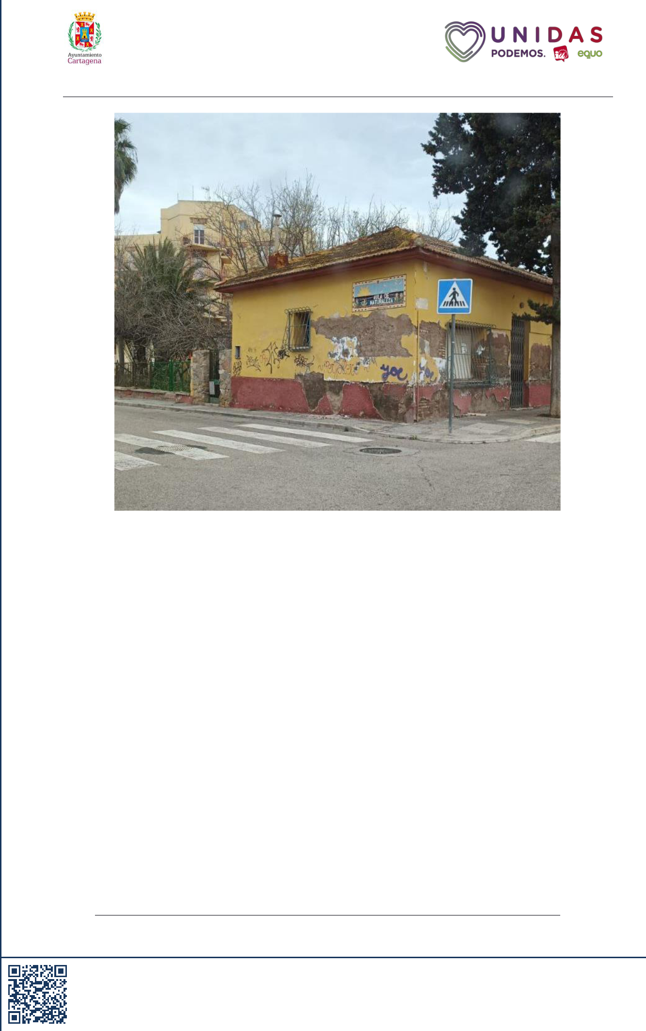

2

Excma. Sra. Alcaldesa del Ayuntamiento de Cartagena

AYUNTAMIENTO DE CARTAGENA Código Seguro de Verificación: H2AA KKWY 9NMJ RR9C A7V2

2023-03-23 Pregunta Aula de Naturaleza de Los Urrutias

La comprobación de la autenticidad de este documento y otra información está disponible en https://cartagena.sedipualba.es/ Pág. 2 de 2

